《城市公共交通运营管理课程考察报告》指导书

一、概述
（一）、任务依据
根据南通大学交通学院交通工程专业《城市公共交通运营管理课程设计任务书》，分为AB两个设计方向，建议A。A起始分数70分，Ｂ起始分50分。
（二）、设计标准
依据课程的相关理论、公式、指标等；知网相关参考论文；《城市公共交通站、场、厂设计规范》、等相关规范、政策、规定等、
（三）、公交线路概况
A：规划啬园校区校园巴士***（具体题目根据内容、特点自定）
B：公交线路的起讫站以及经过的站点等基本情况
（四）、线路的路况
A：高峰时期的时间点，地点、走向等
B：高峰时期的时间点，交通延误等情况

二、交通调查
（一）、调查内容
A：
1）调查高峰时期的时间点，地点、走向等，具体表示方式如OD图，截面图等
2）校园接驳小巴士的基本信息，包括车辆类型，发车时间，发车间隔时间，车站站场信息等
3）校园接驳小巴士站点所经过线路的基本情况，即各站点名称、线路里程、线路的总运行时间等
4）校园接驳小巴士到达各站点的上、下车乘客数以及到达各站点的到站时间和离站时间
5）等等（参考作业、教材、期刊论文、规范、标准）
B：
1）公交车的基本信息，包括车辆类型，发车时间，发车间隔时间，车站站场信息等
2）公交站点所经过线路的基本情况，即各站点名称、线路里程、线路的总运行时间等
3）公交车辆到达各站点的上、下车乘客数以及到达各站点的到站时间和离站时间
（二）、数据采集技术与方法（任选其一）
1）站点调查法
2）跟车调查法
3）空驶调查法

三、调查结果分析
包括客流调查（上行）数据、客流调查（下行）数据、断面客流分析、发车间隔检验。分析线路存在的问题。

四、城市公交时刻表优化的管理发展建议
结合调查结果对城市公交时刻表进行优化，各站点（断面）客流和发车时刻图，并且给出发展建议。和现有校园巴士线路运营进行对比。

五、附录
（一）、分组情况
（二）、个人心得体会（每人一份）



城市公共交通运营管理课程考察报告
题目：***

学期：2025-2026-1
成 员 | 学 号 | 班 级 | 分 数
不够添行

目录

1.前期准备 2
1.1、实验目的及意义 2
1.2、调查内容及方法 3
1.3、某路公交线路基本运营情况 3
2、客流量调查结果的分析 5
2.1、晚高峰客流调查（上行） 5
2.2、晚高峰客流调查（下行） 10
2.3、断面客流分析 15
2.4发车间隔检验 18
3、附录 22
3.1、小组成员及分工： 22
3.2、工作会议记录： 22
3.3 个人心得体会 23
2.5 各站点（断面）客流和发车时刻图

摘要： 对公交客流的全面、准确把握是公交管理工作的基础，有利于合理布设线路网，开辟新线路，调整现有线路，合理设置停靠站，选择公交车种、车型，经济合理配置运力，对于组织行车调度，编制行车作业计划，制定公交长远发展规划，满足市民乘车需求等方面都提供了参考。本文以北京市某路公交为对象进行跟车调查，通过对调查数据的处理分析，与实际交通运营情况进行对比，对发车安排的合理性进行了评价。
关键词：公交调查；客流量；客流调查；对比分析；发车时刻图；心得体验

1.前期准备
1.1、实验目的及意义
我们选取了某路（西直门—国家体育馆）快速公交进行了调查，对某路公交客流调查在现实当中的目的为：大致可以分为两类，
对于乘客而言：
1）为乘客出行提供便利的公交出行条件；
2）提供多元化实用化的信息查询功能，更好地规划个人出行；
对于公交运营公司而言：
1）了解公交客流在线路、方向、时间和断面上的动态分布情况；
2）搜集、记录、统计、汇总分析某路途经城区城市居民出行乘车需求情况的分布资料，把握公交客流规律、分析公交运营现状；通过更好地平衡供给和需求来提高运力和效率；
3）全面掌握完整的客流动态资料，有效组织运营生产活动，改善服务和运营；通过更好地控制和快速反应来增加可靠性以提高服务水平。
总的来说，有三类1.了解公交客流量在线路、方向、时间和断面上的动态分布情况；2.收集、记录、统计、汇总分析城市居民出行乘车需求情况的分布资料，把握公交客流规律，分析公交运营现状；3.全面掌握完整的客流动态资料，有效组织运营生产活动，提高社会效益和企业经济效益。

1.2、调查内容及方法
1、调查内容
1）某路公交车的基本信息，包括车辆类型，发车时间，发车间隔时间，车站站场信息等
2）公交站点所经过线路的基本情况，即各站点名称、线路里程、线路的总运行时间等
3）公交车辆到达各站点的上、下车乘客数以及到达各站点的到站时间和离站时间
2、数据采集技术与方法
1）站点调查法
2）跟车调查法
3）空驶调查法
本次调查实验采取的是跟车调查法，小组内总共7名同学，平均每两名同学为一个小组，在晚高峰时期，从下午5点开始，从某路公交的始发站出发，跟车调查沿线上下客的客流数量，以及记录到达沿线各站点的到达时间和离站时间，以上工作由两名同学分工合作完成。
3、时间
10月7号下午晚高峰时段：17：00——19：00，选择十月七号的原因是是因为国庆结束公交运载客量恢复基本水平，这样调查不会影响起基本的准确性，偏差不会太大。
1.3、某路公交线路基本运营情况
（1）某路途经站点
上行： 西直门 → 城铁西直门站 → 北京交大东门 → 皂君庙 → 大柳树北 → 中国农业科学院 → 人民大学 → 海淀黄庄北 → 保福寺桥西 → 北京城市学院 → 成府路南 → 中国农业大学东门 → 二里庄北口 → 北沙滩桥东 → 南沟泥河 → 新闻中心 → 国家体育馆（17站）
下行：国家体育馆 → 新闻中心 → 南沟泥河 → 北沙滩桥 → 东二里庄北口 → 中国农业大学东门 → 成府路南 → 北京城市学院 → 保福寺桥西 → 海淀黄庄北 → 人民大学→ 中国农业科学院 → 大柳树北 → 皂君庙 → 明光桥南 → 西直门（16站）
(2)、运行线路示意图：
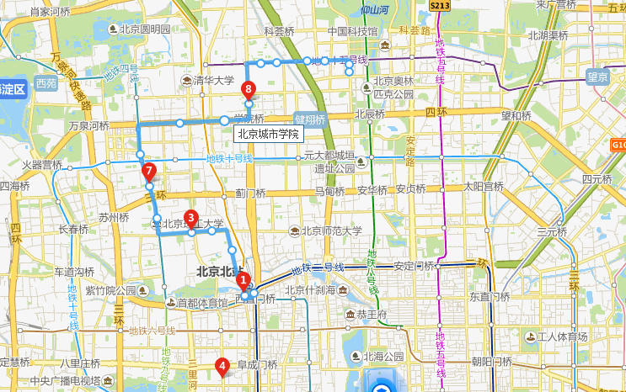
图1某路公交运行线路图
线路全程总长16.55公里，在上行路线中，城铁西直门站，北京交大东门以及大柳树北站返程是不停靠的，在下行路线中增设了明光桥南这一个站点。
(3).某路公交基本情况
表1某路公交基本情况表
某路 西直门←→国家体育馆
发车时间 | 西直门 |  |  | 国家体育馆
 | 始车 6：30 | 末车 23：00 |  | 始车 5：30 |  | 末车 22：00
发车间隔 | 票价 |  | IC卡票价 |  | 售票方式
10分钟 | 2元 |  | 成人1元，学生0.5元 |  | 无人售票
所属运营公司 |  |  | 车辆类型
北京公交集团第四客运分公司 |  |  | 双层公交
2、客流量调查结果的分析
2.1、晚高峰客流调查（上行）
表2 第1小组公交线路客流调查表
公交线路客流调查表
调查日期：2015.10.7 |  |  | 调查线路：某路
发车间隔：10分钟 |  | 发车时间：16：30：18 |  | 到达时间：17：41：45
站点编号 | 途径站点 | 到达时间 | 离站时间 | 上车人数 | 下车人数
1 | 西直门 |  | 16：32：15 | 11 | 0
2 | 城铁西直门站 | 16：36：15 | 16：36：30 | 15 | 0
3 | 北京交大东门 | 16：40：00 | 16：41：14 | 10 | 5
4 | 皂君庙 | 16：46：15 | 16：46：38 | 13 | 4
5 | 大柳树北 | 16：50：33 | 16：51：44 | 3 | 2
6 | 中国农业科学院 | 16：53：19 | 16：54：31 | 9 | 8
7 | 人民大学 | 16：56：00 | 16：56：31 | 5 | 2
8 | 海淀黄庄北 | 17：00：20 | 17：00：50 | 9 | 7
9 | 保福寺桥西 | 17：05：48 | 17：06：10 | 4 | 3
10 | 北京城市学院 | 17：08：12 | 17：09：32 | 35 | 1
11 | 成府路南 | 17：13：13 | 17：13：26 | 5 | 6
12 | 中国农业大学东门 | 17：16：36 | 17：17：00 | 8 | 6
13 | 二里庄北口 | 17：20：05 | 17：21：04 | 3 | 30
14 | 北沙滩桥东 | 17：28：05 | 17：29：16 | 0 | 5
15 | 南沟泥河 | 17：33：46 | 17：34：54 | 0 | 4
16 | 新闻中心 | 17：36：23 | 17：37：29 | 0 | 2
17 | 国家体育馆 | 17：41：45 |  | 0 | 4
合计 |  |  |  | 130 | 89
表3 第2小组公交线路客流调查表
公交线路客流调查表
调查日期：2014.10.07 |  |  | 调查线路：某路
发车间隔：10分钟 |  | 发车时间：16：51：15 |  | 到达时间：17：58：45
站点编号 | 途径站点 | 到达时间 | 离站时间 | 上车人数 | 下车人数
1 | 西直门 |  | 16：52：15 | 8 | 0
2 | 城铁西直门站 | 16：53：53 | 16：54：20 | 15 | 3
3 | 北京交大东门 | 16：57：06 | 16：57：37 | 5 | 7
4 | 皂君庙 | 16：59：48 | 17：00：05 | 9 | 9
5 | 大柳树北 | 17：02：03 | 17：02：15 | 10 | 2
6 | 中国农业科学院 | 17：05：48 | 17：06：05 | 8 | 6
7 | 人民大学 | 17：09：34 | 17：09：43 | 3 | 2
8 | 海淀黄庄北 | 17：15：57 | 17：16：47 | 20 | 15
9 | 保福寺桥西 | 17：24：02 | 17：24：28 | 16 | 2
10 | 北京城市学院 | 17：27：14 | 17：27：40 | 16 | 2
11 | 成府路南 | 17：31：49 | 17：32：02 | 1 | 6
12 | 中国农业大学东门 | 17：37：40 | 17：37：30 | 10 | 16
13 | 二里庄北口 | 17：39：00 | 17：39：18 | 2 | 15
14 | 北沙滩桥东 | 17：44：44 | 17：45：01 | 3 | 12
15 | 南沟泥河 | 17：50：21 | 17：51：22 | 0 | 17
16 | 新闻中心 | 17：55：06 | 17：56：24 | 0 | 6
17 | 国家体育馆 | 17：58：45
合计 |  |  |  | 126 | 120

表4 第3小组公交线路客流调查表
公交线路客流调查表
调查日期：2014.10.07 |  |  | 调查线路：某路
发车间隔：10分钟 |  | 发车时间：17：03 |  | 到达时间：18：02：45
站点编号 | 途径站点 | 到达时间 | 离站时间 | 上车人数 | 下车人数
1 | 西直门 | ： | 17：03 | 6 | 0
2 | 城铁西直门站 | 17：04 | 17：05 | 13 | 0
3 | 北京交大东门 | 17：12 | 17：12 | 11 | 4
4 | 皂君庙 | 17：15 | 17：16 | 20 | 7
5 | 大柳树北 | 17：19 | 17：20 | 4 | 3
6 | 中国农业科学院 | 17：22 | 17：23 | 17 | 1
7 | 人民大学 | 17：26 | 17：27 | 9 | 8
8 | 海淀黄庄北 | 17：28 | 17：29 | 19 | 29
9 | 保福寺桥西 | 17：35 | 17：37 | 5 | 5
10 | 北京城市学院 | 17：39 | 17：40 | 7 | 2
11 | 成府路南 | 17：45 | 17：46 | 7 | 5
12 | 中国农业大学东门 | 17：50 | 17：50 | 2 | 20
13 | 二里庄北口 | 17：51 | 17：51 | 0 | 14
14 | 北沙滩桥东 | 17：57 | 17：57 | 0 | 5
15 | 南沟泥河 | 17：59 | 17：59 | 1 | 12
16 | 新闻中心 | 18：02 | 18：02 | 0 | 4
17 | 国家体育馆 | 18：03 |  | 0 | 2
合计 |  |  |  | 121 | 121

表5某路公交车上行线路的客流量统计
公交线路客流调查表
调查日期：2014.10.07 |  | 调查线路：某路
发车时间：16：30：18 |  | 到达时间：18：02：45
站点编号 | 途径站点 | 上车人数 | 下车人数
1 | 西直门 | 25 | 0
2 | 城铁西直门站 | 43 | 3
3 | 北京交大东门 | 26 | 16
4 | 皂君庙 | 43 | 20
5 | 大柳树北 | 26 | 7
6 | 中国农业科学院 | 34 | 15
7 | 人民大学 | 17 | 12
8 | 海淀黄庄北 | 48 | 51
9 | 保福寺桥西 | 25 | 10
10 | 北京城市学院 | 58 | 5
11 | 成府路南 | 13 | 17
12 | 中国农业大学东门 | 20 | 42
13 | 二里庄北口 | 5 | 59
14 | 北沙滩桥东 | 3 | 22
15 | 南沟泥河 | 1 | 33
16 | 新闻中心 | 0 | 12
17 | 国家体育馆 | 0 | 6
合计 |  | 387 | 330
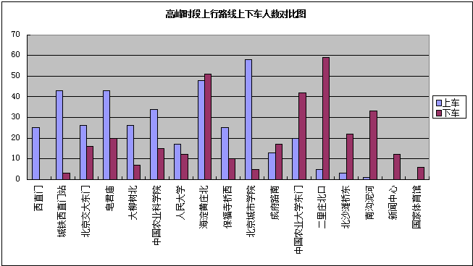
图2 高峰时段上行路线上下车人数对比图

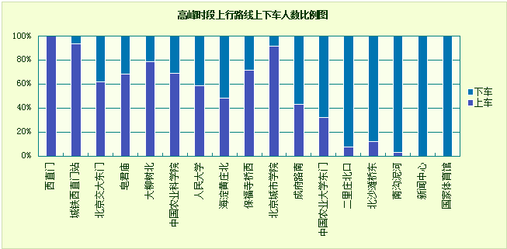
图3 高峰时段上行路线上下车人数比例图

某路公交车上行线在高峰时段的上下客规律比较明显，前半程上客人数大于等于下客人数，后半程上客人数小于等于下客人数。在皂君庙，海淀黄庄北以及北京城市学院三站上客人数较多。皂君庙站路两侧分别是中央财经学院和铁科院住宅区；海淀黄庄北站道路两旁一边是北京市海淀医院和中关村大厦，另一边是中国科学院黄庄小区；北京城市学院站夹在北京城市学院、中国地质大学、北京航空航天大学之间，这三个站周围分布着大量的出行需求，有大量乘客上车也在情理之中。海淀黄庄北、北京农业大学东校区以及二里庄北口下客人数较多，同上客情况，海淀黄庄北站不仅出行需求旺盛，同时也是很多乘客的目的地；北京农业大学东校区以及二庄里北口两站位于中国农业大学东校区、石油大院和二庄里校区中间，周围有大量的住宅区，所以成为了许多乘客的目的地。综上，某上行线的上下客情况受周边出行到达需求的影响显得比较规律。

2.2、晚高峰客流调查（下行）
表6 第一小组公交线路客流调查表
公交线路客流调查表
调查日期：2014.10.07 |  |  | 调查线路：某路
发车间隔：10分钟 |  | 发车时间：18：00：30 |  | 到达时间：18：55：49
站点编号 | 途径站点 | 到达时间 | 离站时间 | 上车人数 | 下车人数
1 | 国家体育馆 |  | 18：00：30 | 10 | 0
2 | 新闻中心 | 18：01：58 | 18：02：30 | 3 | 6
3 | 南沟泥河 | 18：05：02 | 18：05：34 | 11 | 0
4 | 北沙滩桥东 | 18：02：34 | 18：07：54 | 7 | 0
5 | 二里庄北口 | 18：11：11 | 18：11：18 | 3 | 4
6 | 中国农业大学东门 | 18：12：20 | 18：12：49 | 18 | 6
7 | 成府路南 | 18：18：30 | 18：18：47 | 11 | 4
8 | 北京城市学院 | 18：23：00 | 18：23：17 | 3 | 5
9 | 保福寺桥西 | 18：26：17 | 18：26：41 | 9 | 5
10 | 海淀黄庄北 | 18：30：10 | 18：31：00 | 14 | 22
11 | 人民大学 | 18：33：38 | 18：33：52 | 6 | 10
12 | 中国农业科学院 | 18：36：54 | 18：37：07 | 5 | 7
13 | 大柳树北 | 18：43：00 | 18：44：10 | 4 | 7
14 | 皂君庙 | 18：48：09 | 18：49：23 | 4 | 11
15 | 明光桥南 | 18：52：18 | 18：53：00 | 10 | 4
16 | 西直门 | 18：54：00 | 18：55：49 | 0 | 12
合计 |  |  |  | 118 | 103

表7 第二小组公交线路客流调查表
公交线路客流调查表
调查日期：2014.10.07 |  |  |  | 调查线路：某路
发车间隔：10分钟 |  | 发车时间：17：45：15 |  |  | 到达时间：18：48：09
站点编号 | 途径站点 | 到达时间 | 离站时间 |  | 上车人数 | 下车人数
1 | 国家体育馆 |  | 17：45：15 |  | 8 | 0
2 | 新闻中心 | 17：45：21 | 17：45：26 |  | 6 | 0
3 | 南沟泥河 | 17：48：21 | 17：45 |  | 7 | 0
4 | 北沙滩桥东 | 17：50：23 | 17：46 |  | 2 | 0
5 | 二里庄北口 | 17：56：08 | 17：56：41 |  | 10 | 0
6 | 中国农业大学东门 | 17：57：06 | 17：57：30 |  | 10 | 0
7 | 成府路南 | 18：01：15 | 18：01：41 |  | 5 | 8
8 | 北京城市学院 | 18：03：45 | 18：04：01 |  | 6 | 3
9 | 保福寺桥西 | 18：07：11 | 18：07：20 |  | 5 | 5
10 | 海淀黄庄北 | 18：11：45 | 18：12：15 |  | 6 | 25
11 | 人民大学 | 18：18：00 | 18：18：09 |  | 9 | 4
12 | 中国农业科学院 | 18：28：14 | 18：29：28 |  | 3 | 10
13 | 大柳树北 | 18：32：11 | 18：33：21 |  | 5 | 5
14 | 皂君庙 | 18：35：44 | 18：36：51 |  | 2 | 2
15 | 明光桥南 | 18：42：35 | 18：43：05 |  | 12 | 8
16 | 西直门 | 18：48：09 |  |  | 0 | 18
合计 |  |  |  |  | 96 | 88

表8 第三小组公交线路客流调查表
公交线路客流调查表
调查日期：2014.10.07 |  |  | 调查线路：某路
发车间隔：10分钟 |  | 发车时间：18：20 |  | 到达时间：19：15
站点编号 | 途径站点 | 到达时间 | 离站时间 | 上车人数 | 下车人数
1 | 国家体育馆 |  | 18：20 | 4 | 0
2 | 新闻中心 | 18：21 | 18：21 | 22 | 2
3 | 南沟泥河 | 18：22 | 18：23 | 15 | 5
4 | 北沙滩桥东 | 18：24 | 18：25 | 5 | 13
5 | 二里庄北口 | 18：29 | 18：30 | 12 | 7
6 | 中国农业大学东门 | 18：30 | 18：31 | 19 | 3
7 | 成府路南 | 18：35 | 18：36 | 7 | 10
8 | 北京城市学院 | 18：37 | 18：38 | 3 | 9
9 | 保福寺桥西 | 18：40 | 18：41 | 9 | 9
10 | 海淀黄庄北 | 18：45 | 18：47 | 10 | 35
11 | 人民大学 | 18：49 | 18：50 | 2 | 2
12 | 中国农业科学院 | 18：52 | 18：53 | 5 | 5
13 | 大柳树北 | 18：58 | 18：59 | 3 | 2
14 | 皂君庙 | 19：02 | 19：04 | 11 | 12
15 | 明光桥南 | 19：08 | 19：09 | 2 | 9
16 | 西直门 | 19：15 |  | 0 | 14
合计 |  |  |  | 129 | 129

表9 某路公交下行线路客流量统计
公交线路客流调查表
调查日期：2014.09.30 |  | 调查线路：某路
发车时间：18：00：00 |  | 到达时间：19：05
站点编号 | 途径站点 | 上车人数 | 下车人数
1 | 国家体育馆 | 7 | 0
2 | 新闻中心 | 25 | 6
3 | 南沟泥河 | 33 | 2
4 | 北沙滩桥东 | 14 | 4
5 | 二里庄北口 | 24 | 7
6 | 中国农业大学东门 | 55 | 21
7 | 成府路南 | 26 | 17
8 | 北京城市学院 | 12 | 11
9 | 保福寺桥西 | 18 | 16
10 | 海淀黄庄北 | 34 | 85
11 | 人民大学 | 10 | 17
12 | 中国农业科学院 | 14 | 22
13 | 大柳树北 | 4 | 20
14 | 皂君庙 | 17 | 24
15 | 明光桥南 | 23 | 18
16 | 西直门 | 0 | 46
合计 |  | 316 | 316

根据以上数据制得下表：
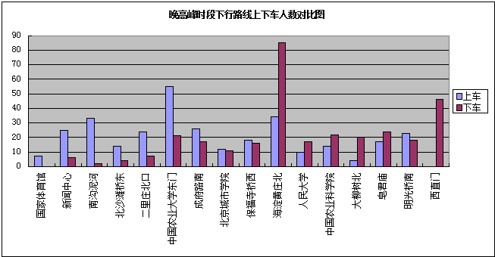
图4 晚高峰时段下行路线上下车人数对比图
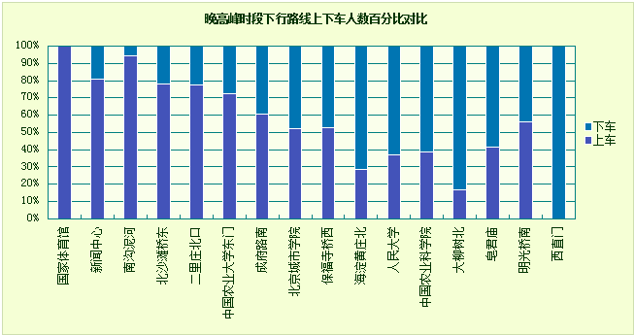
图5 晚高峰时段下行路线上下车人数百分比对比图
某路公交车下行线上客分布较为均匀，下客主要集中在后半程。上客数较多的车站仅有中国业大学东校区这一站，中国农业大学东校区以及石油大院、二庄里校区提供了大量的出行需求所以有较多的乘客上车。下客人数较多的站有海淀黄庄北站及西直门站。中关村大厦和北京市海淀医院提供的服务使海淀黄庄北站成为目的地；西直门站背靠北京北站以及凯德mall大厦，是2号线4号线和13号线的交汇地，既是商圈又是交通枢纽自然下客较为集中。

2.3、断面客流分析
表10 晚高峰时段上行路线断面客流量
断面 | 客流量
西直门--城铁西直门站 | 25
城铁西直门站--北京交大东门 | 46
北京交大东门--皂君庙 | 42
皂君庙--大柳树北 | 63
大柳树北--中国农业科学院 | 33
中国农业科学院--人民大学 | 49
人民大学--海淀黄庄北 | 29
海淀黄庄北--保福寺桥西 | 99
保福寺桥西--北京城市学院 | 35
北京城市学院--成府路南 | 63
成府路南--中国农业大学东门 | 30
中国农业大学东门--二里庄北口 | 62
二里庄北口--北沙滩桥东 | 64
北沙滩桥东--南沟泥河 | 25
南沟泥河--新闻中心 | 34
新闻中心--国家体育馆 | 12
国家体育馆 | 6

表11 晚高峰时段下行路线断面客流量
晚高峰时段下行路线断面客流量
断面 | 客流量
国家体育馆--新闻中心 | 7
新闻中心--南沟泥河 | 31
南沟泥河--北沙滩桥东 | 35
北沙滩桥东--二里庄北口 | 18
二里庄北口--中国农业大学东门 | 31
中国农业大学东门--成府路南 | 76
成府路南--北京城市学院 | 43
北京城市学院--保福寺桥西 | 23
保福寺桥西--海淀黄庄北 | 34
海淀黄庄北--人民大学 | 119
人民大学--中国农业科学院 | 27
中国农业科学院--大柳树北 | 36
大柳树北--皂君庙 | 24
皂君庙--明光桥南 | 41
明光桥南--西直门 | 41
西直门 | 46

从断面客流表对比中，可以看出，无论是上行还是下行的线路，线路中段从皂君庙一直到中国农业大学东校区，每一个断面都保持着比较高的客流，这和某路公交线路的特点有关。线路的始末两头都分布在高校密集的地区，北京交通大学，中央财经大学在皂君庙站附近，中国农业大学，北京城市学院以及五道口的其他高校都聚集在中国农业大学站点附近，而路线的中间站海淀黄庄则是中关村的中心站点，它的附近是休闲娱乐集中的各种场所，是大部分高校学生在课余时间休闲娱乐的去程，所以从数据上可以看到断面流量在中段保持一个很高的水平。
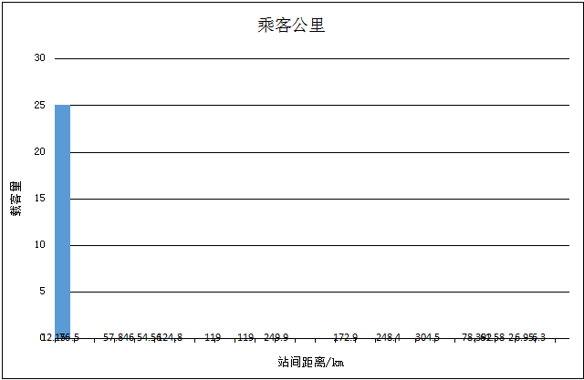
图6 晚高峰上行线路载客量与行驶距离、行驶时间的关系图
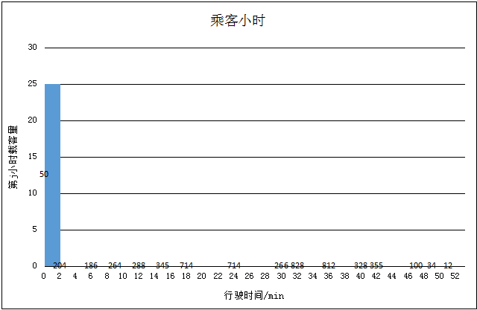
图7 晚高峰上行线路载客量与行驶距离、行驶时间的关系图
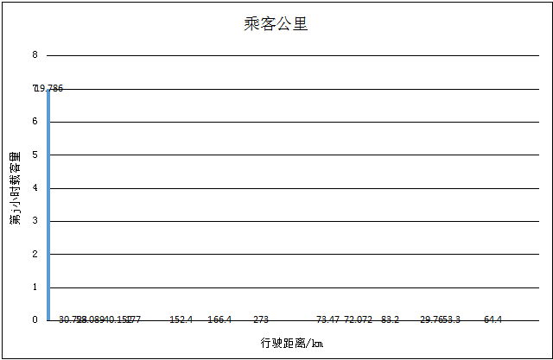
图8 晚高峰下行线路载客量与行驶距离、行驶时间的关系图
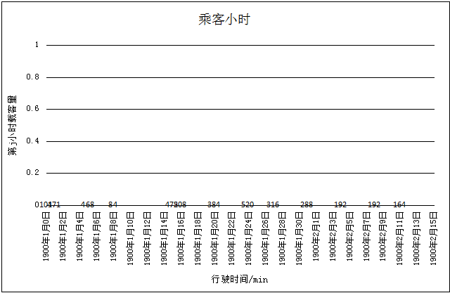
图9 晚高峰下行线路载客量与行驶距离、行驶时间的关系图

2.5发车间隔检验
表12 上行线路统计汇总
 | 上车人数 | 下车人数 | 上车人数 | 下车人数 | 上车人数 | 下车人数 | 平均上车人数 | 平均下车人数 | 车上人数 | 断面客流
西直门 | 10 | 0 | 9 | 0 | 6 | 0 | 8 | 0 | 8 | 48
城铁西直门站 | 2 | 0 | 11 | 0 | 13 | 0 | 9 | 0 | 17 | 102
北京交大东门 | 9 | 3 | 5 | 7 | 11 | 4 | 8 | 6 | 19 | 114
皂君庙 | 14 | 2 | 9 | 8 | 20 | 7 | 14 | 7 | 26 | 156
大柳树北 | 2 | 1 | 8 | 2 | 4 | 3 | 5 | 3 | 28 | 168
中国农业科学院 | 7 | 6 | 8 | 6 | 17 | 1 | 11 | 5 | 34 | 204
人民大学 | 3 | 1 | 3 | 2 | 9 | 8 | 5 | 5 | 34 | 204
海淀黄庄北 | 9 | 8 | 19 | 10 | 19 | 29 | 16 | 17 | 33 | 198
保福寺桥西 | 4 | 4 | 16 | 2 | 5 | 5 | 8 | 5 | 36 | 216
北京城市学院 | 55 | 1 | 17 | 2 | 7 | 2 | 40 | 3 | 73 | 438
成府路南 | 5 | 6 | 1 | 6 | 7 | 5 | 4 | 7 | 70 | 420
中国农业大学东门 | 5 | 16 | 9 | 19 | 2 | 20 | 5 | 19 | 56 | 336
二里庄北口 | 2 | 65 | 2 | 18 | 0 | 14 | 1 | 32 | 25 | 150
北沙滩桥东 | 0 | 5 | 1 | 12 | 0 | 5 | 0 | 7 | 18 | 108
南沟泥河 | 0 | 4 | 0 | 18 | 1 | 12 | 0 | 11 | 7 | 42
新闻中心 | 0 | 1 | 0 | 6 | 0 | 4 | 0 | 4 | 3 | 18
国家体育馆 | 0 | 4 |  |  | 0 | 2 | 0 | 3 | 4 | 24
总计 | 127 | 127 | 118 | 118 | 121 | 121 | 134 | 134 | 0 | 2946
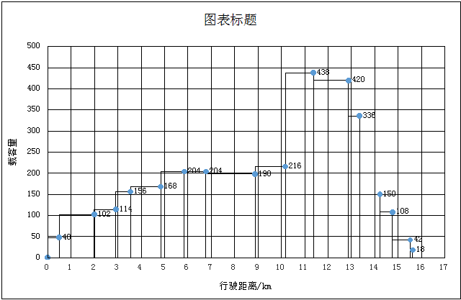
图10载客量行驶距离图
分析：
计算得到的结果是6，也就是每隔10分钟发一辆车，计算得出结果与实际相符。在当时，每隔10分钟发一辆车的情况下，只有在全程不超过10%的路面发生拥挤。说明公交公司的发车安排在当时是比较合理的，不会出现过分拥堵或者运力浪费的情况。

2）下行线路
表13 统计数据汇总
 | 上车人数 | 下车人数 | 上车人数 | 下车人数 | 上车人数 | 下车人数 | 平均上车人数 | 平均下车人数 | 车上人数 | 断面客流
国家体育馆 | 0 | 1 | 4 | 0 | 3 | 0 | 2 | 0 | 2 | 12
新闻中心 | 1 | 6 | 1 | 0 | 23 | 2 | 8 | 3 | 7 | 42
南沟泥河 | 12 | 0 | 11 | 0 | 10 | 4 | 11 | 1 | 17 | 102
北沙滩桥东 | 7 | 0 | 2 | 0 | 5 | 14 | 5 | 5 | 17 | 102
二里庄北口 | 2 | 3 | 10 | 0 | 12 | 7 | 8 | 3 | 22 | 132
中国农业大学东门 | 16 | 7 | 15 | 0 | 24 | 3 | 18 | 2 | 38 | 228
成府路南 | 11 | 4 | 8 | 6 | 7 | 9 | 9 | 6 | 41 | 246
北京城市学院 | 3 | 5 | 6 | 3 | 3 | 3 | 4 | 4 | 41 | 246
保福寺桥西 | 10 | 2 | 2 | 5 | 6 | 9 | 6 | 5 | 42 | 252
海淀黄庄北 | 15 | 25 | 6 | 24 | 13 | 36 | 11 | 28 | 25 | 150
人民大学 | 6 | 11 | 2 | 4 | 2 | 2 | 3 | 6 | 22 | 132
中国农业科学院 | 5 | 8 | 3 | 9 | 6 | 5 | 5 | 7 | 20 | 120
大柳树北 | 2 | 7 | 0 | 5 | 2 | 8 | 1 | 7 | 14 | 84
皂君庙 | 4 | 10 | 2 | 2 | 11 | 12 | 6 | 8 | 12 | 72
明光桥南 | 9 | 3 | 12 | 8 | 2 | 7 | 8 | 6 | 14 | 84
西直门 | 0 | 12 | 0 | 18 | 0 | 16 | 0 | 14 | 0 | 0
 | 103 | 103 | 84 | 84 | 129 | 129 | 105 | 105 | 334 | 2004
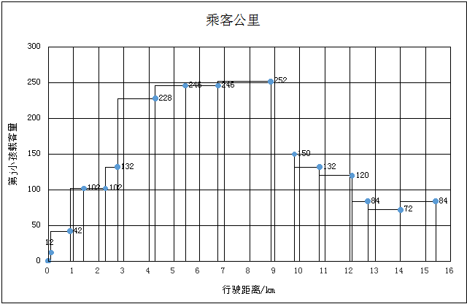
图11 乘客公里图
分析：计算得到结果是6，而用方法四计算得出有3.15这个值，也就是间隔20分钟发一辆车。结合实际情况，每隔10分钟发一辆车的话，全程基本上没有出现过拥挤的情况，连续三个调查小组的实际情况都是如此。所以在当时，如果按照每隔20分钟发一辆车的话，应该不会造成过多的运力浪费。

3、附录

3.1、小组成员及分工：

3.2、工作会议记录：

3.3 个人心得体会

